Zoj 2614 Bridge 解题报告
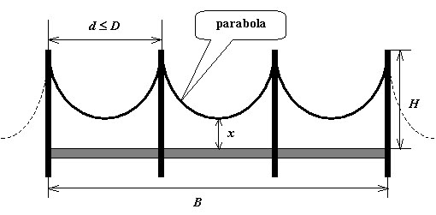
问题重述：
如图，长度为B的桥上，要用若干根电线杆架起总长度为L的电线，电线杆的长度都是H，间隔均匀并且间距不能小于D，在两个电线杆之间，电线的曲线是一条对称的抛物线段，电线的最低点不能着地。求在使用最少电线杆能满足要求的情况下，电线弧最低点的高度x。

1.给出抛物线方程f(x)=kx^2，求此抛物线在(-d/2<x<d/2)的区间内的长度l：
容易得到抛物线长度的微分：
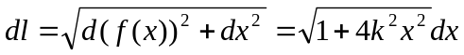 (1)
所以：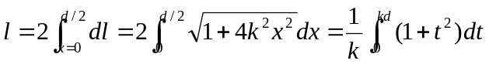 (2)
求积分，得：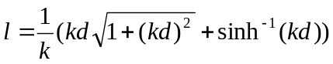 (3)
其中，l为单节抛物线段的长度，d为x坐标的宽度，k未知，联系题目，可以有如下关系(桥总长D，被电线杆等分N块，电线总长L)：
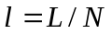 (4)
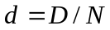 (5)
并假设相邻两截电线杆之间电线的落差高度为h，则有：
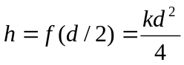 (6)
将(4)(5)(6)代入(3)，消去k并化简，得：
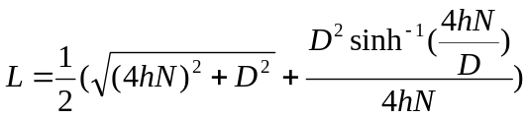 (7)
不难看出，此处只有变量h和N，而等式对所有的h, N成立，而在这一恒等式中，很特殊地可以看见4hN因子总出现在一起，于是有：
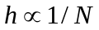 (8)
令x=4hN，并代入(7)，得：
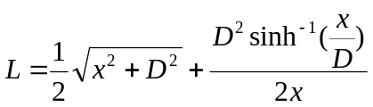 (9)
于是，原则上只需知道L和D即可把x解得。
令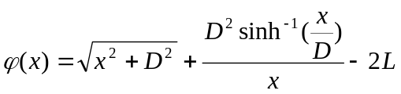 (10)
现在求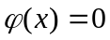的根，不难发现，是单增的，因此可以容易地用二分法求得解，现在就要求得两个边界值，下边界取0即可；而上边界，由于x=4hN，不妨认为N=1，则x代表只有N=1段时4倍的高度，可以证明4h<2L(物理意义，电线顶多对折时高度最大为L/2)，因此上界取2L，好，万事俱备，我们可用二分法求得：
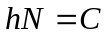 (11)

另外，由于题目要求电线杆的间隔不得大于D，因此：
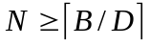 (12)
另外要求电线的高度差不能超过H，于是：
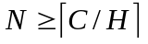 (13)
N取(12)(13)的最大值N*，即为最优解，而此时的结果即为：
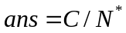 (14)

